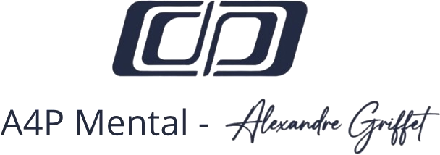

Le Bilan Mental de Performance
Un profil mental clair pour l'ado, un éclairage concret pour les parents

MÉTHODE A4P MENTAL

Alexandre Griffet, Architecte Mental · www.a4pmental.fr

1 Ce que le Bilan Mental apporte
Un bilan complet, construit à partir des tests psychotechniques du programme A4P Mental, avec une restitution personnalisée : pas un chiffre, un vrai profil à comprendre et à utiliser.
Pour les parents
Comprendre enfin ce qui se joue dans la tête de son ado, au lieu de deviner. Des clés concrètes pour l'accompagner sans pression ni conflit. Un bilan écrit et personnalisé, à garder et relire. Le Workbook Parents offert pour prolonger l'accompagnement à la maison.

Pour les ados
Se découvrir soi-même : ses forces, ses leviers de motivation, ce qui stresse vraiment. Un profil clair, sans jugement, pour avancer avec plus de confiance. Des outils concrets à utiliser à l'école, dans le sport, dans la vie. Le Workbook Ados offert pour continuer à progresser après le bilan.

2 L'offre de lancement
RÉCAPITULATIF
249 € 69 € le Bilan Mental de Performance complet, passation des tests et restitution personnalisée.
Offert : le Workbook Ados et le Workbook Parents, envoyés avec chaque bilan.
100 premiers : le livre Méthode Performance Mentale d'Alexandre Griffet, offert.
20 premiers : un exemplaire dédicacé personnellement par Alexandre Griffet.

3 Textes prêts à publier
Trois versions courtes, une par public, à adapter selon le réseau (Instagram, LinkedIn, newsletter).
Post parents
Vous vous demandez parfois ce qui se passe vraiment dans la tête de votre ado ?

Le Bilan Mental de Performance (69 € au lieu de 249 €) donne un profil clair et personnalisé : forces, moteurs de motivation, sources de stress. De quoi l'accompagner avec plus de justesse, et moins de tension à la maison.

En cadeau : le Workbook Parents offert. Et pour les 100 premiers, le livre Méthode Performance Mentale d'Alexandre Griffet est offert (dédicacé pour les 20 premiers).

www.a4pmental.fr

Post ados
Tu veux savoir ce qui te motive vraiment, ou pourquoi certaines situations te stressent plus que d'autres ?

Le Bilan Mental de Performance (69 € au lieu de 249 €) te donne un profil clair, sans jugement, avec des outils concrets à utiliser à l'école, dans le sport, dans la vie.

Le Workbook Ados est offert avec ton bilan. Et parmi les 100 premiers inscrits, tu reçois en plus le livre Tomber debout (dédicacé pour les 20 premiers).

www.a4pmental.fr

Alexandre Griffet
Architecte Mental · Académie de Performances A4P
Contact : 06 79 02 39 58
www.a4pmental.fr

